安徽财经大学共青团工作

简 报

2015年第5期
共青团安徽财经大学委员会编 2015年10月12日

我校举办纪念中国人民抗日战争暨世界反法西斯战争胜利70周年系列活动

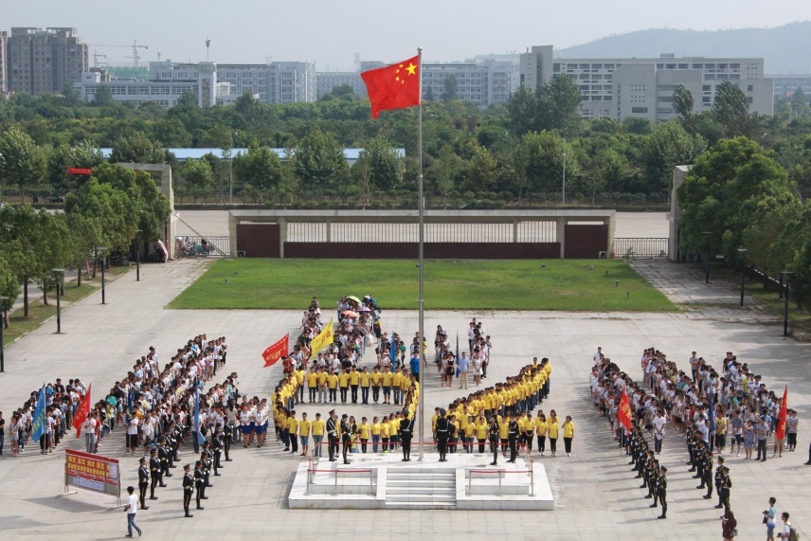
为纪念中国人民抗日战争暨世界反法西斯战争胜利70周年，我校组织开展了一系列纪念活动。
9月2日，纪念中国人民抗日战争暨世界反法西斯战争胜利70周年纪念活动在南苑礼仪广场隆重举行。校党委常委、副校长张庆亮，校团委副书记夏光兰、张楠，各学院团委书记以及近千名学生参加了纪念活动，活动在庄严的升旗仪式中拉开帷幕。我校国旗护卫队队员们身着盛装、迈着矫健的步伐步入礼仪广场，全场齐唱国歌，五星红旗冉冉升起。升旗仪式后，现场千名学子共同诵读了我校学生原创的诗作《刻骨铭心的记忆》，并进行了 “铭记历史，圆梦中华”微信微博写作比赛颁奖。最后，在“祖国，我想对你说”签名寄语活动中，大家纷纷把对祖国的祝福化成一张张便利签认真地贴在活动海报板上。下午4点半，“中国飞虎，鲜为人知的中美空军”——台湾飞虎研究会会长翟永华专题讲座在南苑四楼举行，台湾飞虎研究会会长、中国籍飞虎队员田景详之子翟永华，通过历史图片、历史档案、飞虎队员服装、配饰、勋章等实物，生动再现了中美空军联合抗战、痛击日军的历史事件，使同学们深刻缅怀抗战先烈、珍爱和平。
据悉，9月1日下午，离退休工作处处长朱春生、校团委副书记夏光兰、张楠带领学生到我校4位曾经参加过抗战的老同志家中慰问。学生代表们认真聆听了4位老人参加抗战的亲身经历。老人们向大家讲述了战争的无情与残酷、烈士的英勇和无私，为学生代表们上了一堂生动的爱国主义教育课。
我校通过开展形式多样的纪念活动，进一步加强了对学生爱国主义和社会主义核心价值观的教育，让广大青年学生牢记革命前辈浴血奋斗的历程，更加热爱和平，珍惜幸福生活，为开创祖国的未来而奋斗，共同努力，建设祖国美好的明天。

我校举办系列活动庆祝中华人民共和国成立66周年
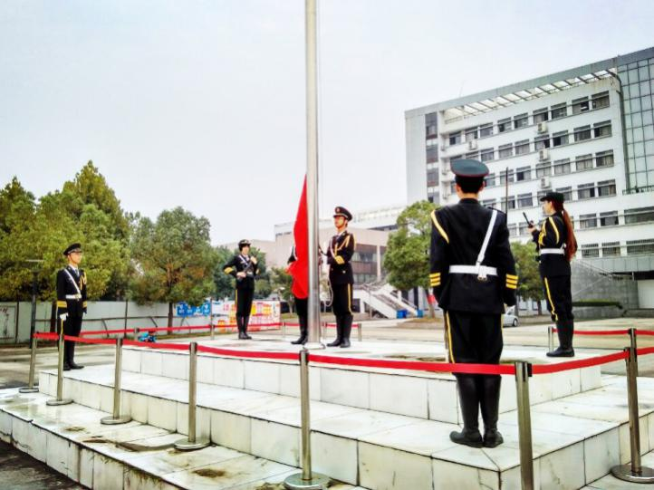
2015年10月1日，恰逢中华人民共和国建立66周年，我校国旗护卫队在东校区南门礼仪广场举行了“庆祝中华人民共和国成立66周年”升旗仪式，喜迎十一国庆。
10月1日早7点整，校国旗护卫队护送鲜艳的五星红旗，踏着铿锵有力的步伐，步入南门礼仪广场，他们目光坚定，表情严肃。伴随着庄严雄壮的国歌，五星红旗迎着晨风缓缓升起。
据悉，校国旗护卫队举办了系列活动庆祝中华人民共和国成立66周年，其中在“快乐国庆 美丽安财”校园文明主题随拍活动中，同学们通过摄影作品捕捉身边的文明与不文明现象，为文明校园建设贡献了自己的力量。
我校通过开展系列活动，进一步加强了爱国主义和社会主义核心价值观教育，有利于提高广大师生的道德素质，鼓励青年学生励志图强，引导他们在实践中树立远大理想，增强社会责任感，将爱国之心、人生之志化作报国之行，与祖国同呼吸、共命运，共同创造祖国美好的明天。
我校与73066部队举行共建共育签约仪式暨基地揭牌仪式

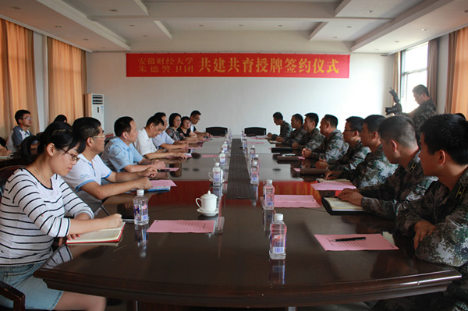
9月10日下午，我校与73066部队在部队驻地举行了共建共育签约仪式暨基地揭牌仪式。校党委书记姜利军，党委常委、副校长张庆亮，宣传统战部部长张金标，思想政治理论课教学研究部主任汪先平，保卫处处长李若水，校团委副书记夏光兰，73066部队团长汪生虎，参谋长韦韬及学生代表、官兵代表参加了签约仪式。仪式由73066部队政治处主任王军主持。
姜利军介绍了学校基本情况，并指出学校一直注重双拥工作。此次举行军地共建共育签约仪式，建立军地两用人才培养基地，既是双方共建共育活动结出的硕果，又是共建活动新的开始。姜利军表示，学校今后要进一步加强与军队英模单位合作与交流，实现活动共建、精神共育、资源互补、协同推动的新局面。
汪生虎在致辞中指出，军地共建共育社会主义核心价值观是党中央、中央军委的重大战略决策，是贯彻落实习主席关于做好青年官兵和青少年学生社会主义核心价值观培育工作重要指示的举措。通过军地资源共享、优势互补，对于营造培育社会主义核心价值观的浓厚氛围，加深青年官兵和青年学生对我党我军优良传统、革命精神的深入了解，具有重大而深远意义。
签约仪式后，双方共同参观了团史馆并观看了73066部队精彩的军事演出。
此次我校与73066部队开展共建共育活动，是贯彻落实习近平总书记关于做好青年官兵和青少年社会主义核心价值观培育工作的重要指示精神，落实中国人民解放军总政治部、共青团中央制定的《深化共建共育做好青年官兵与青少年学生社会主义核心价值观培育工作的意见》，加强社会主义核心价值观平台建设的一项重要举措。为开展好共建共育工作，我校与73066部队本着“资源共享、优势互补”的原则，就建立共建共育基地等合作事宜进行了洽谈，达成了多项共识，努力实现资源共享、人才共育、文化互融、精神互励，为培育和践行社会主义核心价值观注入了强劲动力。

我校学生在安徽省2015“双创之星”评选中获得佳绩
近日，由安徽省教育厅开展的安徽省2015年“双创之星”评选表彰工作圆满落下帷幕，我校共19名学生荣获表彰。
为深化高等学校创新创业教育改革，省教育厅开展了安徽省2015年“双创之星”评选表彰工作，我校积极参与并认真组织各学院申报，经过省教育厅评定，我校共有19名学生获得表彰。黄荣蓓（工商管理学院）、郭啸天（经济学院）、张袁（财政与公共管理学院）、张龄予（工商管理学院）、张思伟（管理科学与工程学院）、武建博（工商管理学院）、吴鹏（文学与艺术学院）、刘子文（财政与公共管理学院）、葛文蕾（会计学院）、陈博雅（工商管理学院）、王潇然（国际经济贸易学院）、章启明（经济学院）12名同学获得“创新之星”荣誉称号。吕长育（经济学院）、刘洪金（经济学院）、涂华宇（文学与艺术传媒学院）、林蝶亭（经济学院）、孔维玲（经济学院）、易湖洪（国际经济贸易学院）获得“创业之星”荣誉称号。马润泽（国际经济贸易学院）6位同学获“创业之星”提名奖。据悉，获奖团队中的多名同学均已在我校大学生创业孵化基地创业。

我校在安徽省高校校园跑步活动中取得佳绩
9月25日上午，由团省委、省体育局、省学联主办的“欢乐盛夏跑步季”校园跑步活动颁奖典礼在安徽理工大学举行，我校获得团体第二名的优异成绩。
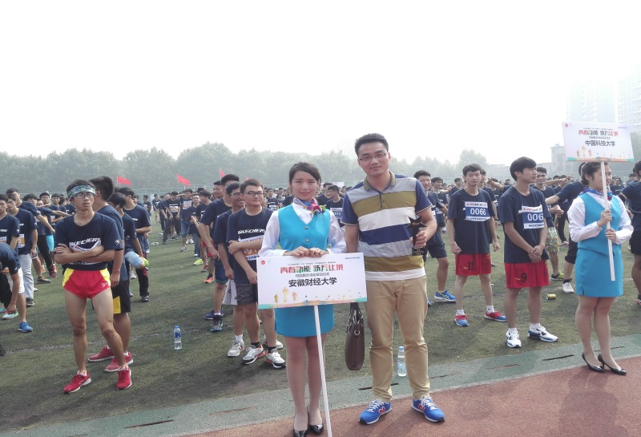
“欢乐盛夏跑步季”校园跑步活动是由团省委等部门结合“走下网络、走出宿舍、走向操场”主题活动而开展的校园体育锻炼竞技活动，首批试点工作于6月15日至8月31日在包括安徽财经大学、中国科学技术大学、安徽师范大学等在内的省内8所高校展开。校团委组织我校学生积极参与，在为期两个半月的时间内，我校学生累计完成近3000公里的里程数，在八所高校中名列第二，荣获“高校团体赛第二名”、“个人突破赛一等奖”、“个人突破赛二等奖”等多个奖项。我校第一名获得Iphone6手机一部，前六十名分别获得品牌定制跑鞋、品牌定制运动套装等奖品。
日前，“青春动能，悦无止境”校园跑步活动已面向全省35所高校全面展开，持续至12月份，开展线上跑步赛、先下校跑赛、强者路跑等活动。下载指定计步软件“悦跑圈”，使用用户个人跑步软件ID在绑定页面关联团省委Myouth及跑步APP账号即可参与。目前我校暂列全省第一。

校团委组织学生开展迎中秋系列活动

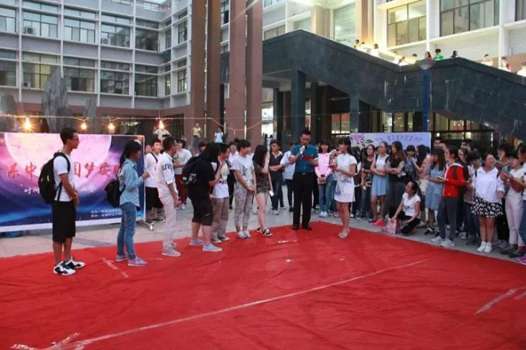
时值9月27日我国中秋佳节来临之际，校团委组织各学生组织开展多项迎中秋活动。
“每逢佳节倍思亲”，对在外求学而不能回家的人来说，却增添了几分感伤。为让同学们过一个温暖的节日，校团委特地为大家准备了多项“中秋大餐”。9月25日晚，由校团委主办、校学生会承办的“情系中秋，圆梦安财”中秋晚会在我校东校区北苑广场拉开帷幕。晚会开始前，前来参与的同学在便利贴上写下中秋期许，粘贴于活动展牌。一场由校学生会宣传部表演的书法拉开了晚会的序幕，在浓浓的书香氛围里迎来了爵士舞《夜空中最亮的星》，有奖竞猜将现场氛围拉到了高潮；古筝弹唱《我的母亲》将同学们的思绪又拉回了绵绵的思念中，热舞《give it to me》，让大家沉浸在欢乐的节日氛围；伴着长笛独奏，悠扬的笛声开始在空中回荡，最后的舞蹈《傣族风情》更是让同学们感受到了节日里的别样风情。晚会最后，校学生会工作人员与参与的同学共同分享了月饼，并为大家送去节日祝福。汉文化研究学会于27日开展了“青天夕月，中秋庆典”的主题活动，在《相和歌》的伴舞中，主持人为大家介绍中秋节中祭月、赏月、拜月、吃月饼、赏桂花、饮桂花酒等各类习俗，仪式表演“迎寒拜月”大家轮流向月亮念祝词，祈求幸福安乐，最后分食月饼，以期团圆。手语协会则带领同学们开展了“中秋国庆——我们在一起”的图片征集活动，前期通过征集大家的节日创意图片，以此为底由手语协会打印制作出明信片分享给大家，以一种新颖的方式表达了节日的美好的祝愿。此外，多数班级也在班级团支部的带领下，开展了形式多样的迎中秋活动。
此次中秋节系列活动增强了学生对传统节日的认识，弘扬我国传统文化的同时，也让中秋佳节未回家的学生尤其是15级的新生，在活动中感受到了浓浓的节日情意和来自学校的温暖。

我校各大校级学生组织积极开展2015年招新活动

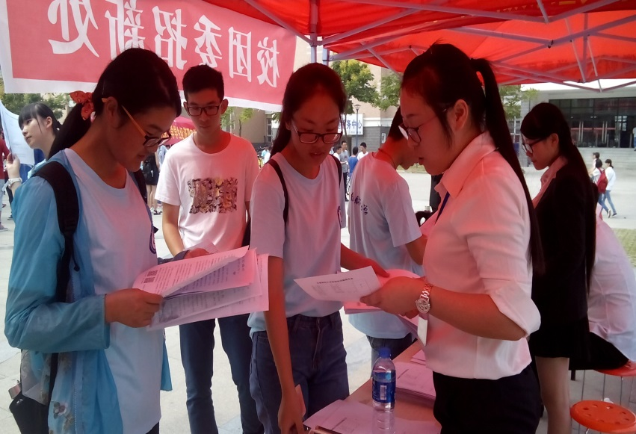
9月19日至20日，我校各大校级学生组织开展了为期两天的招新活动，为团学系统注入新生力量，充实学生干部队伍。
今年招新规模较以往有所提升，校团委带领各大组织提前一周就开始筹备，确保招新顺利进行。校团委、校学生会、学生团体联合会、校青年志愿者协会、校网络工作站、校国旗护卫队、大学生通讯社等组织根据安排，有序布置，场面甚为壮观。他们各有侧重，各有分工，为有志于锻炼自我、服务他人的同学提供了多种选择。为广大同学发挥能力，展示水平提供了一个广阔的平台。报名现场呈现一派繁荣景象，前来现场咨询提交报名表的同学络绎不绝。
担任学生干部更多的是对同学们服务意识、团队意识、责任心与荣誉感的一种培养和提高。校级团学组织拥有更广泛的信息平台，更频繁的交流合作，更优质的人力资源和更先进的技术支持。广大同学在锻炼能力，完善自我的同时可以更好地自我管理，服务广大团学青年。各大学生组织及学生社团纷纷使出浑身解数，出奇制胜。校团委校学生会正装出席，严谨帅气；校青协身着红色志愿服，温暖近人；校团体联合会身着黑色文化衫，特色十足。各个社团也结合社团特色各显神通，吸引新生前往。20日下午6点，招新活动圆满结束。
本次招新活动旨在给2015级学生一个自我锻炼、自我管理、自我提高的平台，丰富他们的大学生活，提高人际交往能力。同时，也为各大组织注入新鲜血液，培养后备人才，促进学生组织的不断蓬勃发展。

爱暖夕阳 情牵暮色——安徽财经大学青年志愿者协会爱心敬老院之行

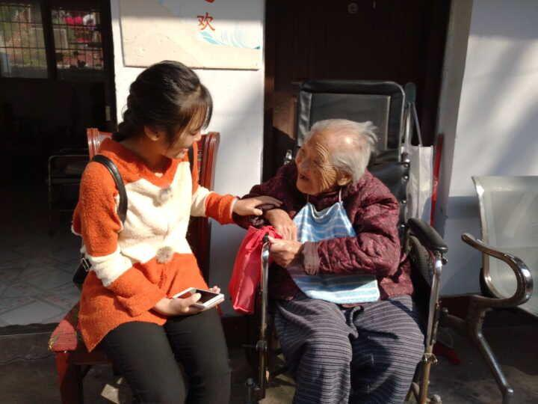
为弘扬中华民族尊老敬老的传统美德,培养青年大学生的实践能力和社会责任感,2015年10月11日,安徽财经大学青年志愿者协会组织了近20名志愿者前往蚌埠市金色晚年老年公寓开展了“爱心敬老院”活动。
早上7点半，志愿者们准时在安财东校东门集合。虽然迎着冷风，内心却是满怀着热情与诚挚，正式开启了本学期第一次爱心敬老院之旅。大约经过了一个小时的车程，上午8点半，志愿者们排着整齐的队伍，来到了金色晚年老年公寓的大门。待活动负责人与院长安排好各项事宜之后，志愿者们纷纷面带笑容热情地向老人打招呼问好。老人们也热情欢迎志愿者们的到来，原本清静寂寞的敬老院顿时充满了欢声笑语。
在公寓的长廊里，有几个老人正坐在长椅上晒着太阳，志愿者们轻声走过去拉着老人的手陪他们聊天，认真倾听老人们讲述改革前的故事，感叹时代的变迁和岁月的流逝。有几个志愿者还热情地唱起了红歌，老人们也高兴地拍着手打起节拍来，情至深处时也会跟着唱几句，与志愿者们进行“歌曲互动”，昂扬的旋律牵动了在场的每一个人的心灵。在公寓大院里，一些腿脚不方便的老人只能坐在轮椅上沉默不语，细心的志愿者们在看到这一幕之后便主动走向前去和他们攀谈起来，推着老人四处转转，向老人诉说着童年趣事，他们原本落寞的眼神也顿时散发出光芒，精神十足。还有一些志愿者细心的为老人剪指甲、梳头发、分发水果、打扫房间，或者与病卧在床的老人一起听听戏曲。屋外阳光明媚，屋内亦是暖意融融。
在公寓的二楼，老人养的两只猫乖巧地卧在他们身旁，和谐的画面让人不忍打扰。同学们更是懂得该如何在有限时间里为敬老院的老人们带去心灵上的慰藉，让他们感受到青年的朝气和社会的温暖。此外，一些志愿者在与老人谈心后，甚至因他们的故事而感动落泪，或是同情他们的岁月沧桑，或是钦佩他们的勇气执着，了解如今幸福生活的来之不易。
上午10点半，志愿者们与老人合影后微笑向他们告别，不少老人坚持要将志愿者送出大门，那句“下次再来”的承诺道出了彼此心中的不舍，包含了太多了情谊。本次爱心敬老院活动的顺利开展，既强化了志愿者们尊敬长辈、关爱老人的意识，又让他们意识到要珍惜眼下的幸福生活，珍惜每一份简单而纯粹的感情，同时也让志愿者们在奉献中实现了自我价值，真正从思想和行动上认识到作为一名大学生的使命感。

绿色军服，情暖你我
—记安徽财经大学青年志愿者协会“军训物资回收活动”

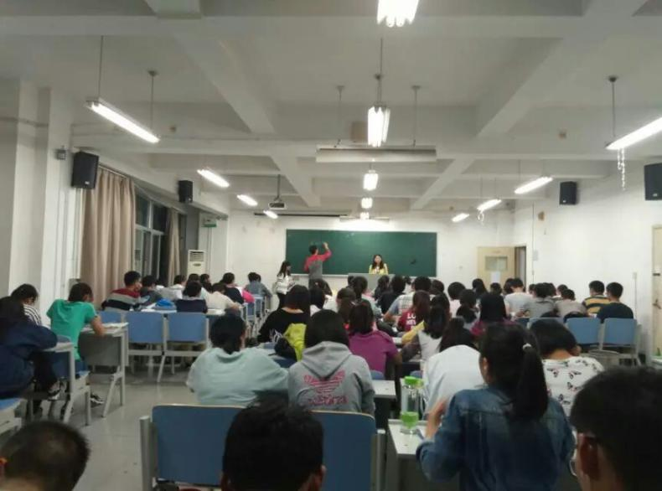
为弘扬勤俭节约、无私奉献的中华民族传统美德，本着“绿色回收，传递爱心”的宗旨，2015年9月29日19点，安徽财经大学青年志愿者协会在校园内开展了军训物资回收宣传活动。
此次活动主要面向安财全体大一新生，回收他们的军训物资，然后把回收的军训物资用于爱心义卖，义卖所得的资金用来帮助那些需要帮助的同学。活动中，校青协的志愿者们热情积极地向各个班级的学生宣传，这一活动受到了大一新生的大力支持。“予人玫瑰，手有余香”，同学们纷纷表示愿意献出一份爱心，帮助需要帮助的人。同时，志愿者们冒着冷风夜雨穿梭于各个教学楼之间，即使口干舌燥，却依旧热情洋溢，两个小时不长也不短，志愿者们温暖了无数人的心。临近21点，宣讲活动接近尾声，志愿者们聚集在教学楼前交流心得，大家都对此次活动的进行充满了信心。本次宣讲活动让更多的同学进一步了解了本次活动，为10月10日正式进行的“绿色军服，情系你我”军训物资回收活动打下了基础。
此次军训物资回收宣传活动的圆满落幕，不仅体现了大一新生对志愿活动的支持，弘扬了志愿服务精神，还帮助了有需要的人，将爱心校园传递。绿色军服，情暖你我！

传递爱心,谱写乐章
——记安徽财经大学青年志愿者协会军训物资回收活动
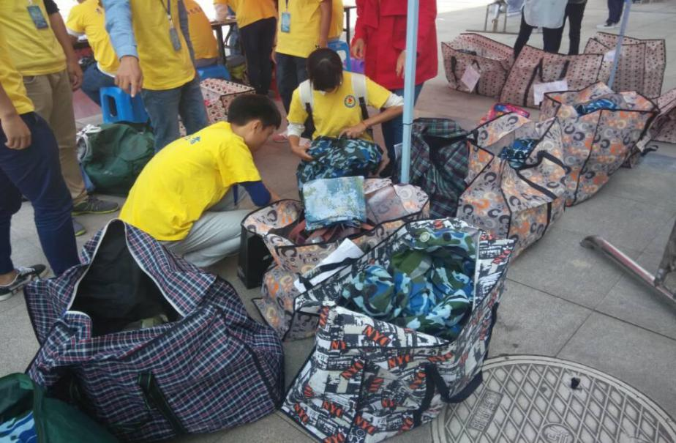
为了弘扬勤俭节约、无私奉献的精神,秉承变废为宝、帮助他人的理念，2015年10月10日，安徽财经大学青年志愿者协会在东校北苑食堂广场和西校二食堂门口举办了“绿色军服，情暖你我他”的军训物资回收活动。
此次活动主要面向安财大一新生，回收他们的军训服装，用于爱心义卖，再将义卖所得款用于爱心之家物资的购买，用以帮助在校贫困大学生。上午9点半，校青协的志愿者们在东校北苑食堂广场和西校二食堂门口集合，经过了大约半个多小时的准备，10点左右活动正式开始。一部分志愿者迎着冷风，积极地向来往的大一新生宣传，呼吁大家踊跃参与；一部分志愿者面带微笑地向前来捐赠军训服装的大一新生表示感谢，耐心地讲解着此次活动的流程；还有一部分志愿者负责整理同学们捐赠的军训服装，根据军训服装种类以及型号的不同摆放在各自的回收袋中。在所有人的努力之下，军训物资回收活动有条不紊地进行着，回收的军训服装很快便整整齐齐的摆放在一起，长达4个小时的活动，处处洋溢着志愿者们朝气蓬勃的青春气息。
下午2点，志愿者们协力将同学们捐赠的军训物资搬回了“爱心之家”，军训物资回收活动圆满落幕。此次活动充分体现了同学们奉献爱心的积极性，弘扬了志愿者们无私的服务精神，呼吁更多的学生传递爱心，唱响青春乐章。

爱心进宿舍，温暖在身边——我校青年志愿者协会开展“爱心进宿舍”活动

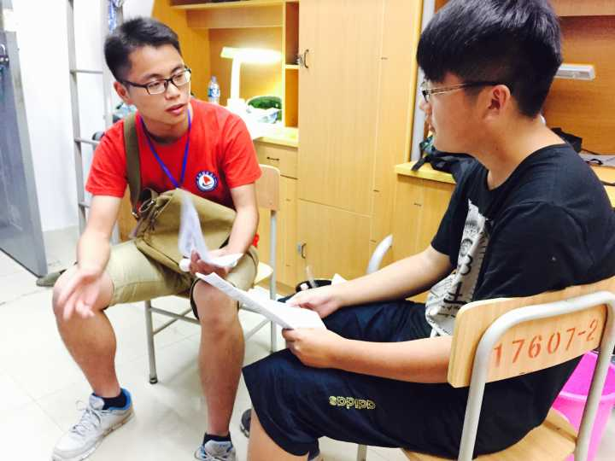
为了帮助大一新生尽快适应大学生活，9月16日-9月17日晚，安徽财经大学青年志愿者协会开展了“爱心进宿舍”活动，青年志愿者们走进新生宿舍，对新生进行入学指导，为他们解答初入大学时的常见问题，帮助他们更好、更快地融入大学生活。
活动期间，青年志愿者们身着“小红衫”走进各个新生宿舍进行宣讲，并为同学们答疑解惑。这次宣讲内容主要分为“学习篇”“社团篇”“心理篇”，“学习篇”涵盖考证、考研、评优等内容；“社团篇”则大致介绍了一些校内常见组织的一些基本情况；除了向新生讲解这些常见问题之外，志愿者们也对新生进行了心理辅导。志愿者们关于“心理篇”的讲解，也为新生在如何尽快走出学业迷茫、如何学会调试心理冲突、如何面对恋爱情感等问题上提供了帮助。同学们对于志愿者的来访也表示欢迎和支持，纷纷就学习、考试、学分、餐饮、社团等方面的问题展开询问，他们提出的问题涉及面广，很有意义。比如“加哪些组织或者社团比较有用”“转专业的条件”“如何合理规划大学生活”“院级组织和校级组织有哪些区别”等问题。志愿者们结合自身经历和体会对新生们进行了细致详尽的解答。
“爱心进宿舍”活动为新生们解决了诸多问题，有利于新生更快、更好的适应大学生活，找到适合自己的大学生活节奏。同时，这次活动的顺利开展，也让志愿者们在切实了解新生的所想所需的同时，拉近了校青协和同学们之间的距离。

学生团体联合会招新工作及换届大会圆满结束
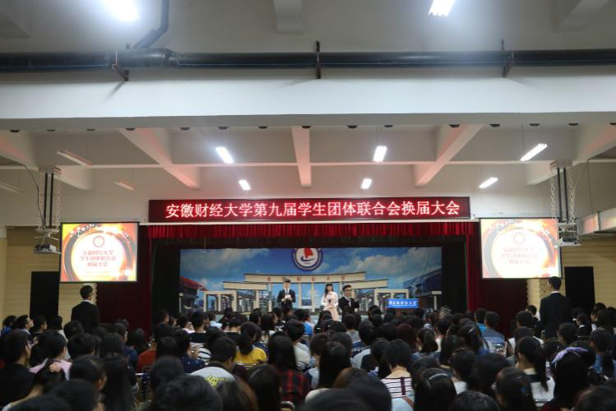
为加强学生干部队伍建设，第九届学生团体联合会于本学期初完成了大规模 “换血”工作。9月19、20日两天招新活动正式开展，部分社团的二轮招新面试后续完成。10月11日下午14点整，第九届社联主席团、职能部门及社团代表和新一届委员齐聚南苑四楼报告厅，举办了第九届学生团体联合会换届大会。
本次社联的招新方式有所创新，线上报名通道在现场报名前一天为全校学生开启，通过线上注册和现场摆台相结合的方式完成报名。部分社团也在第一次面试后完成了第二次招新面试。10月11日下午14点，换届大会拉开帷幕，第九届学生团体联合会主席侯全首先讲述了社联自2008年成立以来的发展历程，随后分享了自己的思考和感悟——要多反省自我、能认清自我。一段雨果的《笑面人》更是表达了侯全主席接手第九届社联工作的责任和担当。主席发言后，各部门部长依次上台演讲，介绍了自己的部门，并表达了带领新一届部门全体成员前进的决心与信心。最后21位会长压轴发言，表达“一笔写不出整个学联”的团结，会长们秉承着“活学活用，学以致用”的宗旨期待着“每位成员能在社团中，找到一份意义，一种乐趣。”会长们坚信：“终会告别黎明前的黑暗，做好承上启下的工作，带领自己的协会最终走向正轨。”随着换届大会的落幕，新一届学生团体联合会的组建正式完成。
第九届社联人流淌着新鲜血液，接过责任与希望的接力棒。 换届工作的顺利完成让社联大家庭共树发展前进的信心，同面未来的齐心，共战困难的决心。第九届社联人的目标是让安财社团呈现“百花齐放”、“百家争鸣”的盛景，让社联人有更出色碰撞思想、切磋技艺、互相启迪、找寻挚友的平台。“小”社团，大梦想，社联与82个社团齐肩并进，我们对社团建设年的精彩纷繁充满期待！
基层信息

★经济学院学子在“互联网+”大学生创新创业大赛中喜获佳绩
9月6日，首届安徽省“互联网+”大学生创新创业大赛在合肥工业大学圆满落幕，全省共有300支大学生团队参赛。我校共有13支团队参加省总决赛并取得骄人成绩，经济学院共有4支队伍参赛，其中12经济2班吕长育“蚌埠尚艺文化纪念品有限公司”的作品“尚艺文化纪念品”（指导老师：廖信林、何媛媛）获得金奖，这也是我校唯一一支获得金奖的团队，09经济3班孔维玲“合肥蔚林园林绿化有限公司”的作品“合肥蔚林园林苗木种植项目”（指导老师：廖信林、杨红霞）获得银奖。

★法学院开展“阳光助航”活动
自新生入学以来，法学院开展了一系列“阳光助航”学长学姐帮扶活动。高年级同学带着准备好的“节目单”，与新生一起探讨如何开启大学生活。

★会计学院纪念世界反法西斯胜利70周年系列活动之组织观看央视《开学第一课》
为纪念世界反法西斯胜利暨中国抗战胜利70周年，深化中国梦宣传教育，引导学生培育践行社会主义核心价值观，9月11日，会计学院团委组织各团支部观看央视《开学第一课》。

★金融学院组织学生观看纪念抗战胜利70周年阅兵仪式实况直播
9月3日上午，金融学院120余名学生在东校区明德楼119教室观看了纪念抗战胜利70周年阅兵仪式实况直播。

★统计与应用数学学院召开座谈会欢送2015年应征参军入伍学生
9月11日下午，统数学院欢送2015年应征入伍学生座谈会在学院会议室举行，学院党政领导、应征入伍学生代表、辅导员及部分班级学生代表参加了座谈会。

★管理科学与工程学院举办2015级新生入学教育活动
金秋送爽，丹桂飘香。9月19日管理科学与工程学院举办2015级新生入学教育活动。上午八点半，新生开学典礼暨入学教育大会在龙湖东校区艺术楼报告厅举行，学院党政负责人、部分教师代表、大一全体辅导员及487名2015级新生参加了大会。大会由副院长张家迎主持。

★工商管理学院召开2016届毕业生就业知识培训会
为做好工商管理学院2016届毕业生就业工作，帮助毕业生准确有效地确定就业方向，尽快在思想、行动上早做准备，9月19日上午，学院在东校区研究生报告厅召开2016届毕业生就业知识培训会。会议邀请我校旅游管理专业00级校友、上海贝瑞佳公司人力资源总监丁威先生主讲。学院副院长黄铁流主持会议，学院团委书记周鑫老师、ERP实验室副主任胡利军老师和全体2016届毕业生参加会议。

★国际经济贸易学院2015级新生入学教育大会成功举行
9月21日下午，国际经济贸易学院2015级新生入学教育大会在东校区艺术楼报告厅举行。院长邢孝兵，党委书记张明义，副院长王龙建、方鸣，院属各职能部门负责人，新生班辅导员和全体2015级新生参加了本次大会。大会由王龙建主持。

★财政与公共管理学院召开新一届团学青成立大会暨团学工作务实会
9月16日下午4点，财政与公共管理学院新一届团学青成立大会暨团学工作务实会在2号行政楼618会议室召开。学院党委书记王保生、副院长邓玥、团委负责人张华以及学院团学青主席团成员、各部门部长共40多人出席此次大会。会议由张华主持。

★外国语学院举办英语学习入学教育专题讲座
为帮助2015级新生同学更好的融入大学生活，掌握英语专业学习方法，9月23日，王吉良副教授在东校明德楼321教室举办了一场传授英语学习方法的专题讲座。

★商学院召开经济困难学生迎中秋慰问座谈会
为进一步了解掌握家庭经济困难学生的学习、生活、思想状况，更好地落实精准资助工作，9月25日下午，商学院在通慧楼12楼会议室召开困难家庭学生中秋节慰问座谈会，党委书记江波、副院长李如林以及部分困难家庭学生代表参加会议。

